**В Excel**

1. **Решение задач динамического программирования**

Динамическое программирование представляет собой математический аппарат, позволяющий осуществлять оптимальное планирование управляемых процессов, то есть процессов, на ход которых можно целенаправленно влиять. Это метод оптимизации, специально приспособленный к операциям, в которых процесс принятия решений может быть разбит на отдельные шаги. Такие операции называют многошаговыми.

Задача динамического программирования состоит в выборе из мно­жества допустимых управлений (решений) такого, которое переводит систему из начального состояния в конечное, обеспечивая при этом экстремум целевой функции (минимум или максимум в зависимости от ее экономической сущности).

В основе вычислительных алгоритмов динамического программирования лежит следующий принцип оптимальности, сформулированный Р. Беллманом: каково бы ни было состояние системы S в результате (i‑1) шагов, управление на i-м шаге должно выбираться так, чтобы оно по совокупности с управлениями на всех последующих шагах с (i+1)‑го до N‑го включительно доставляло экстремум целевой функции.

Динамическое программирование используется для исследования многоэтапных процессов. Состояние управляемой системы характеризуется определенным набором параметров. Процесс перемещения в пространстве разделяют на ряд последовательных этапов и производят последовательную оптимизацию каждого из них, начиная с последнего. На каждом этапе находят условное оптимальное управление при всевозможных предположениях о результатах предыдущего шага. Когда процесс доходит до исходного состояния, снова проходят все этапы, но уже из множества условных оптимальных управлений выбирается одно наилучшее. Получается, что однократное решение сложной задачи заменяется многократным решением простой. Важно, что значение критерия – сумма частных значений, достигнутых на отдельных шагах, и предыстория не играют роли при определении будущих действий.

**Пример.** Пусть фирма имеет три торговые точки, какое-то количество условных единиц капитала и знает для каждой точки зависимость прибыли в ней от объема вложения определенного капитала в эту точку (таблица 3.1)

 Таблица 3.1

|  |  |  |  |
| --- | --- | --- | --- |
| Вложения | 1 | 2 | 3 |
| 0 | 0 | 0 | 0 |
| 1 | 0,28 | 0,25 | 0,15 |
| 2 | 0,45 | 0,41 | 0,25 |
| 3 | 0,65 | 0,55 | 0,40 |
| 4 | 0,78 | 0,65 | 0,50 |
| 5 | 0,90 | 0,75 | 0,62 |
| 6 | 1,02 | 0,80 | 0,73 |
| 7 | 1,13 | 0,85 | 0,82 |
| 8 | 1,23 | 0,88 | 0,90 |
| 9 | 1,32 | 0,90 | 0,96 |

Определить, как распорядиться имеющимся капиталом, чтобы прибыль была максимальна?

**Решение.** Введем следующие обозначения:

*f1(x)*, *f2(x)*, *f3(х)* – функции прибыли в зависимости от капитальных вложений, то есть столбцы 2–4 таблицы,*F12(А) –*оптимальное распределение, когда A единиц капитала вкладывается в первую и вторую торговые точки вместе, *F123{А) –*оптимальное распределение капитала величины A, вкладываемого во все точки вместе.

Например, для определения *F12(2)* надо найти *f1(0*)+f2(2)=0,41, *f1(1)+f2(1)=0,53 f1(2)+f2(0)=0,45* и выбрать из них максимальную величину, то есть *F12(2)=0,53*.

Вообще *F12(A)=max [f1(x)–f2(A-x)]*. Вычисляем *F12(0), F12(1), F12(2), …, F12(9).*

Распределение капитала между двумя торговыми точками (табл. 3.2).

Таблица 3.2

|  |  |  |  |  |
| --- | --- | --- | --- | --- |
| Вложения | *f1(x)* | *f2(x)* | *F12(A)* | Оптимальное распределение |
| 0 | 0 | 0 | 0 | 0,0 |
| 1 | 0,28 | 0,25 | 0,28 | 1,0 |
| 2 | 0,45 | 0,41 | 0,53 | 1,1 |
| 3 | 0,65 | 0,55 | 0,70 | 2,1 |
| 4 | 0,78 | 0,65 | 0,90 | 3,1 |
| 5 | 0,90 | 0,75 | 1,06 | 3,2 |
| 6 | 1,02 | 0,80 | 1,20 | 3,3 |
| 7 | 1,13 | 0,85 | 1,33 | 4,3 |
| 8 | 1,23 | 0,88 | 1,45 | 5,3 |
| 9 | 1,32 | 0,90 | 1,57 | 6,3 |

Для *А=4* возможны комбинации (4, 0), (3, 1), (2, 2), (1, 3), (0, 4), ко­торые дают соответственно общую прибыль: 0,78; 0,90; 0,86; 0,83; 0,65.

Более подробно получение этих величин показано ниже:





Теперь, когда фактически есть зависимость *F12* от величины вкладываемого в первые две точки капитала, можно искать *F123(A)=  
=*max {*F12*(*x*)*+f3*(*A-x*)}(табл. 3.3).

Таблица 3.3

|  |  |  |  |  |
| --- | --- | --- | --- | --- |
| Вложения | *F12(х)* | *f3(x)* | *F123(A)* | Оптимальное распределение |
| 0 | 0 | 0 | 0 | (0,0,0) |
| 1 | 0,28 | 0,15 | 0,28 | (1,0,0) |
| 2 | 0,53 | 0,25 | 0,53 | (1,1,0) |
| 3 | 0,70 | 0,40 | 0,70 | (2,1,0) |
| 4 | 0,90 | 0,50 | 0,90 | (3,1,0) |
| 5 | 1,06 | 0,62 | 1,06 | (3,2,0) |
| 6 | 1,20 | 0,73 | 1,21 | (3,2,1) |
| 7 | 1,33 | 0,82 | 1,35 | (3,3,1) |
| 8 | 1,45 | 0,90 | 1,48. | (4,3,1) |
| 9 | 1,57 | 0,96 | 1,60 | (5,3,1) или (3,3,3) |

Более подробно получение этих величин при вложении капитала в три точки показано в табл. 3.4 для девяти единиц капитала.

Таблица 3.4

|  |  |  |  |
| --- | --- | --- | --- |
| Капитал | *х1+х2* | *х3* | *F123* |
| 9 | 9 | 0 | 1,57 |
|  | 8 | 1 | 1,45 + 0,15 = 1,6 (5,3,1) |
|  | 7 | 2 | 1,33 + 0,25 = 1,58 |
|  | 6 | 3 | 1,2 + 0,4 = 1,6 (3,3,3) |
|  | 5 | 4 | 1,06 + 0,5 = 1,56 |
|  | 4 | 5 | 0,9 + 0,62 = 1,52 |
|  | 3 | 6 | 0,70 + 0,73 = 1,43 |
|  | 2 | 7 | 0,53 + 0,82 = 1,35 |
|  | 1 | 8 | 0,28 + 0,90 = 1,18 |
|  | 0 | 9 | 0,96 |

 Важно то, что полученные результаты были бы теми же, если бы использовались не *F12*и *F123*, а, скажем, *F31*и *F312*. Обратим внимание на то, что оптимальное решение для А=9 не единственное.

**Задача:**

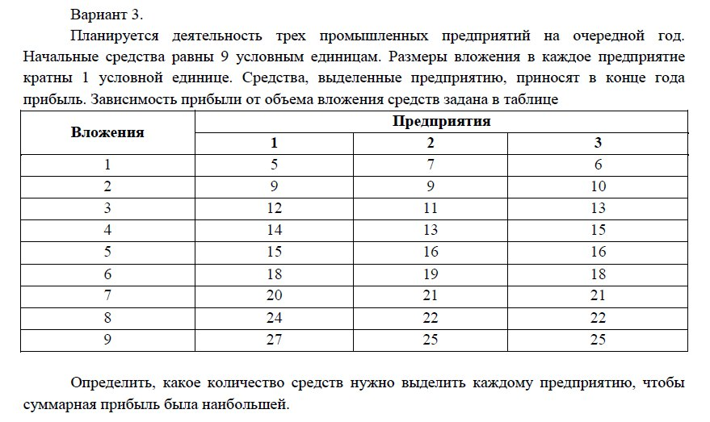

**4.Пуассоновский стационарный поток событий**

**Пример.** Для анализа изменения с течением времени размера текущего фонда компании, ведущей дела по страхованию автомобилей, важно обладать информацией о процессе поступления в компанию требований по выплатам в соответствии со страховыми полисами.

Наблюдение за работой компании в предшествующий период показало, что число поступающих в компанию требований по выплатам за любой промежуток времени длиной *t* не зависит от момента времени, с которого начинается отсчет промежутка т, а зависит только от его продолжительности; требования в компанию в любые два непересекающихся интервала времени поступают независимо; в достаточно малые промежутки времени в компанию поступает по одному требованию. Ожидаемое число требований, поступаемых в компанию за неделю, равно 2.

Какова вероятность того, что:

1) за месяц в компанию поступит 7 требований;

2) за месяц в компанию поступит менее 7 требований;

3) за месяц в компанию поступит не менее 7 требований;

4) за месяц в компанию не поступит ни одного требования;

5) за две недели в компанию поступит хотя бы одно требование?

**Решение.** Обозначим поток требований по выплатам, поступающих в компанию, через *П*.

По условию примера число поступающих в компанию требований по выплатам за любой промежуток времени *t* не зависит от начала этого промежутка, а зависит лишь от его длины. Поэтому поток *П* будет стационарным.

Поскольку требования за любые два непересекающиеся интервала времени поступают в компанию независимо, то поток *П* обладает свойством отсутствия последействия.

Так как в достаточно малые промежутки времени в компанию поступает по одному требованию, то поток *П* ординарен.

Таким образом, поток *П* является стационарным пуассоновским, т.е. простейшим потоком.

В условиях данной ситуации за единицу времени естественно принять неделю.

По условию примера интенсивность  потока *П* равна двум требованиям в неделю.

Пусть  - число требований по выплатам, поступающих в компанию за промежуток  (недели), и *Т* - промежуток времени между любыми двумя соседними требованиями по выплатам.

После проведенной математической формализации мы можем ответить на поставленные вопросы.

1) В первом вопросе =1 месяц=4 недели и *m*=7. Тогда вероятность  поступления в компанию за месяц семи требований по выплатам вычисляем по закону распределения Пуассона:

,

.

2) Вероятность *р(Х(4)<7)* поступления в компанию менее семи требований по выплатам за месяц вычисляем по формуле:





3) Вероятность поступления в компанию не менее семи требований по выплатам за месяц найдем по формуле:





4) В четвертом вопросе =1 недели. Вероятность  того, что за неделю в компанию не поступит ни одного требования по выплатам вычисляем по формуле:





5) В пятом вопросе =2 (недели). Вероятность *р(Х(2)>1)* поступления в компанию за две недели хотя бы одного требования по выплатам вычисляем по формуле:





**Задача:**

